

系统设计与实现计划

**软件工程系列课程教学辅助网站**



版本历史

|  |  |  |  |
| --- | --- | --- | --- |
| 版本/状态 | 参与者 | 起止日期 | 备注 |
| 0.1 | 吴荣欣 | 2018-12-29至 | 初步版本 |

目录

1. 引言 4

1.1标识号 4

1.2背景 4

1.2.1概述 4

1.2.2项目名称 4

1.2.3项目的用户 4

1.2.4项目提出者 5

1.2.5项目承担部门 5

1.2.6项目建设背景 5

1.3文档概述 5

2.引用文件 5

2.1引用文件 5

2.2参考资料 5

3.交付产品 6

3.1程序 6

3.2文档 6

3.3服务 6

3.4非移交产品 6

3.5验收标准 6

3.6最后交付期限 6

4.所需工作概述 7

5.软件开发活动的计划 7

5.1软件开发过程 7

5.2软件开发总体计划 7

6.进度表和活动网络图 7

7.项目组织和资源 8

7.1项目组织 8

7.1.1项目开发方 8

7.1.2项目获取方 8

7.1.3 OBS图 8

OBS组织结构分解(物理人员)： 8

OBS组织结构分解(逻辑人员)： 9

8.2项目资源 11

9.项目估算 11

10.风险管理 12

10.1项目风险类别定义 12

10.2项目风险概率和影响定义 12

10.3风险评估 13

10.4风险策划 15

10.5风险状态 17

10.6风险跟踪 17

# 引言

## 1.1标识号

标题：系统设计与实现计划

版本号：0.1

## 1.2背景

### 1.2.1概述

21世纪是以网络的全面深入运用为特征的世纪。网络环境下的教育不仅是教育信息化的必然产物，也是教育改革发展的必然走向。通过因特网或其他数字化内容进行学习交流与教学的活动即网络化学习（e-learning），可以充分利用现代信息技术所提供的、具有全新沟通机制与丰富资源的学习环境，实现一种全新的学习交流方式；这种学习交流方式将改变传统教学中教师的作用和师生之间的关系，从而根本改变教学结构和教育本质[1]。美国教育部2000年12月向国会递交的"国家教育技术计划"中打算以网络化学习作为提高年青一代"21世纪能力素质"的根本措施。技术的教育应用成为教育改革和人才培养的重要途径之一。

在这一大背景下教学、学习、交流网站应运而生。这是一个专门为一个教师，一门课程而建的网站，并可以有效的提供多课程交叉的资源共享与控制。它的主要用户是项目管理,需求工程和相关课程的教师和选了这门课的所有学生以及一些感兴趣的网友，所以用户单一管理方便。这个网站让学生和教师更加有效地沟通，让学生了解更多软件项目管理与软件需求相关知识，也为项目管理，需求工程，统一建模等软件工程化课程的教学方法提供试验基地。

### 1.2.2项目名称

软件工程系列课程教学辅助网站

### 1.2.3项目的用户

用户范围：浙江大学城市学院

用户群体：软件工程专业学生、教师，非计算学院但对软件工程系列课程感兴趣的学生

### 1.2.4项目提出者

杨枨、侯宏仑教授

### 1.2.5项目承担部门

PRD-G10小组全体成员

### 1.2.6项目建设背景

在互联网高速发展的背景下，学习方式也通过互联网进行了方式的转变。教育通过网络是在当今情况下的必然。教学活动也开始类似与mooc的形式呈现在我们的面前。这样的教学方式改变了教师与学生之间的交流方式，教师利用网站可以对学生、教学进行更有效的管理，使教师上课更加的轻松，学生有更多的课程相关的资源能够利用以及进行深度学习，网络化的学习有利于充分实现交互与共享。在各种学习网站出现的情况下，对于专门课程的小范围快捷有效的课程教学辅助网站的出现就显得尤为重要。

## 1.3文档概述

系统设计与实现计划用来了解和监督软件系统开发、所使用的方法、每项活动的途径、项目的安排、组织以及资源的一种手段。

# 2.引用文件

## 2.1引用文件

PRD-G10-项目计划文档

PRD-G10-愿景和范围文档

PRD-G10-可行性分析

## 2.2参考资料

计算机软件文档编制规范GB-T-8567-2006

《软件工程导论》（第六版）

《软件项目管理》

《软件需求》（第三版）

# 3.交付产品

## 3.1程序

软件工程系列教学辅助网站

## 3.2文档

《项目可行性报告》

《项目章程》

《软件质量保证计划》

《需求工程计划》

《软件需求规格说明书》

《软件需求变更文档》

《系统设计与实现计划》

《软件概要设计说明》

《安装部署计划》

《培训计划》

《系统维护计划》

## 3.3服务

软件使用培训服务，软件后续更新、维护服务，电话支持。

## 3.4非移交产品

测试记录和测试报告

## 3.5验收标准

产品功能用例化后，用例执行符合预期需求分析说明书预期

与需求温和，正向操作的用户体验良好

设计和前端界面符合评审的标准

## 3.6最后交付期限

2019年1月215日

# 4.所需工作概述

a.完成对“软件工程系列课程教学辅助网站”系统软件的需求和约束的计划

b.完成对项目文档编制的需求和约束

c.系统生命周期的地位分析

d.所选计划的操作与安排

e.项目进度安排以及资源的需求完善

f.了解以及编写项目的安全性、保密性、私密性、方法、标准、硬件使用和软件开发的项目依赖关系。

# 5.软件开发活动的计划

## 5.1软件开发过程

从审阅功能规范开始，确定模块化分层设计，将任务分派给开发人员，进行代码的编写，开发人员测试，开发工作完毕，更具产品规范定制单元测试接计划，更具产品规范定制整体测试计划，

## 5.2软件开发总体计划

更具需求分析文档确定 “软件工程系列课程教学辅助网站”的软件开发方法，网站的产品标准，网站可重用的产品。

# 6.进度表和活动网络图

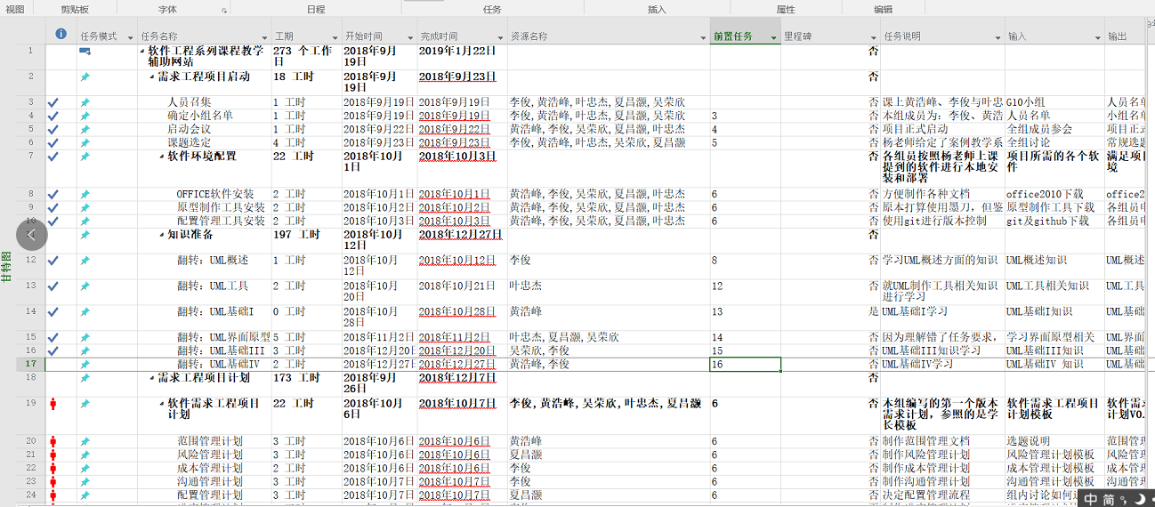

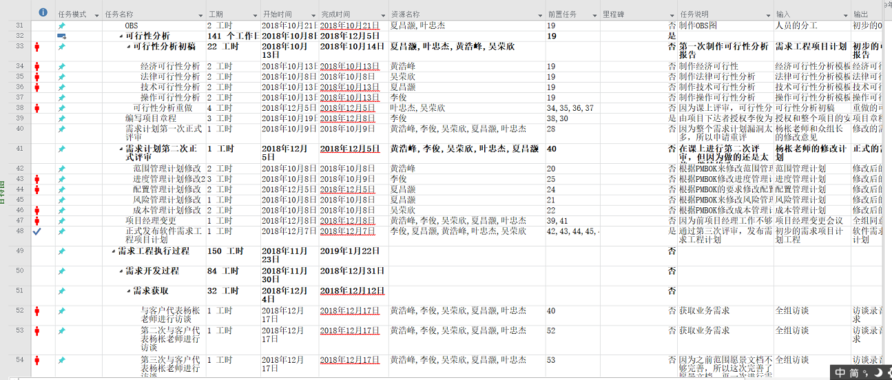

# 7.项目组织和资源

## 7.1项目组织

### 7.1.1项目开发方

|  |  |  |  |  |
| --- | --- | --- | --- | --- |
| 编号 | 学号 | 成员 | 联系方式 | 备注 |
| 1 | 31603158 | 夏昌灏 | 31603158@stu.zucc.edu.cn | 项目组长 |
| 2 | 31603162 | 叶忠杰 | 31603162@stu.zucc.edu.cn | 项目组员 |
| 3 | 31603156 | 吴荣欣 | 31603156@stu.zucc.edu.cn | 项目组员 |
| 4 | 31601393 | 黄浩峰 | 31601393@stu.zucc.edu.cn | 项目组员 |
| 5 | 31601395 | 李俊 | 31601395@stu.zucc.edu.cn | 项目组员 |

### 7.1.2项目获取方

|  |  |  |  |  |
| --- | --- | --- | --- | --- |
| 编号 | 人员 | 角色 | 联系方式 | 备注 |
| 1 | 杨枨 | 项目发起人、教师 | yangc@zucc.edu.cn |  |
| 2 | 侯宏仑 | 项目发起人、教师 | Ubiubilabs@zucc.edu.cn |  |

### 7.1.3 OBS图

OBS组织结构分解(物理人员)：

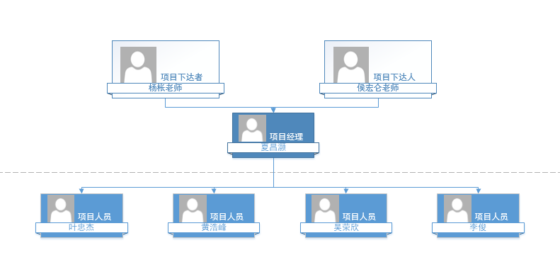

OBS组织结构分解(逻辑人员)：

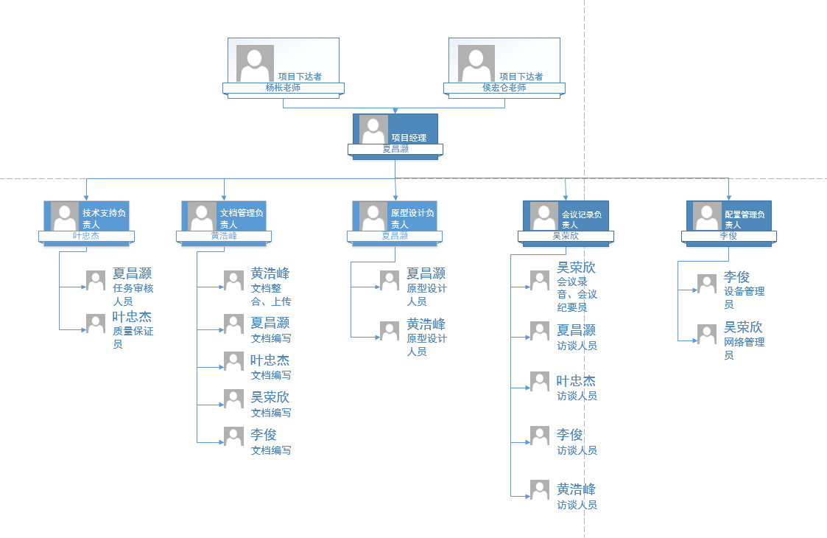

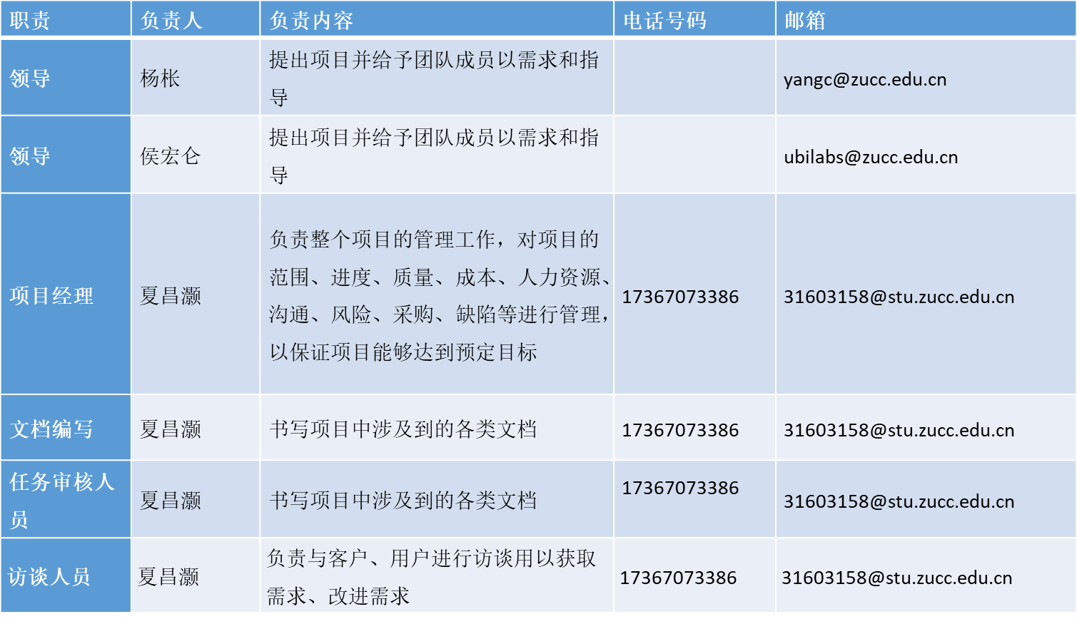

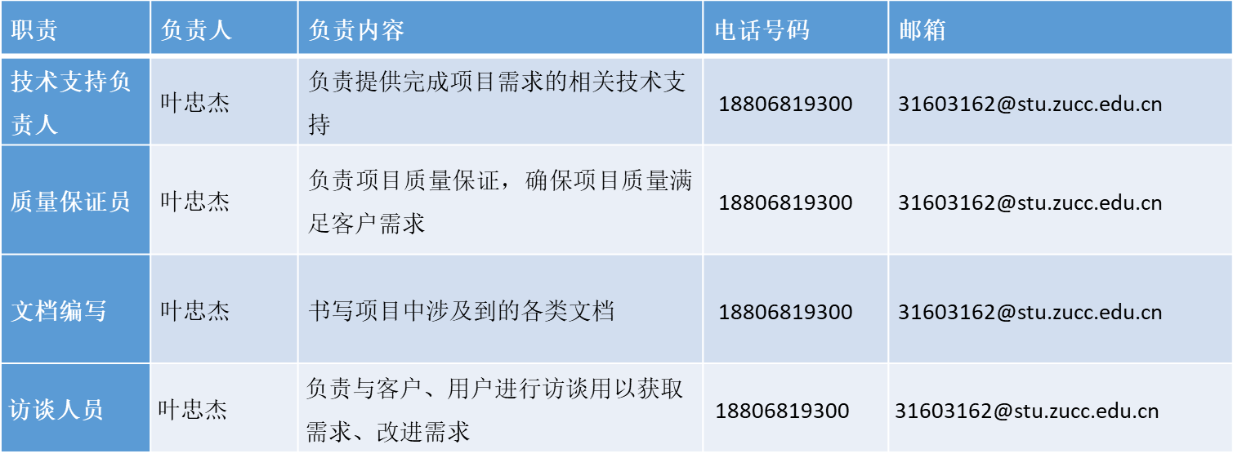

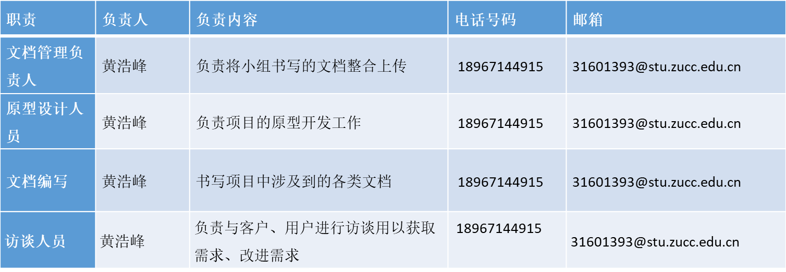

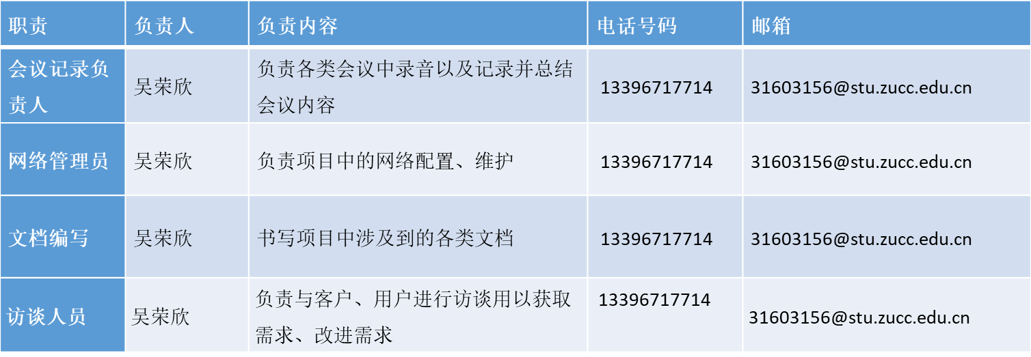

## 8.2项目资源

项目投入的人力为项目开发方的五人小组

按职责分为编码人员、测试人员。又有两个高技术人员以及三个中技术人员，开发人员所使用的设备为开发人员自己的电脑，保密区域为开发人员所在开发地点。开发时间资源为一个月。

# 9.项目估算

|  |  |
| --- | --- |
| 活动 | 预算 |
| 队伍组建 | ￥1000 |
| 服务器 | ￥0 |
| 操作系统 | ￥0 |
| 人力资源 | ￥48539.106 |
| 合计 | ￥51339.106 |

注：1.服务器由杨枨老师提供，所以预算为0

2.开发小组五人工时数为700.42h，69.3RMB每人每小时

# 10.风险管理

## 10.1项目风险类别定义

|  |  |
| --- | --- |
| 风险类别 | 描述 |
| 技术风险 | 指开发人员在设计、实现、接口、验证，维护等方面会遇到技术性问题等。 |
| 需求风险 | 指用户临时增加、改变需求或对需求不满意等。 |
| 人员风险 | 指开发人员的临时无法参与开发等，以及开发人员配置改变等。 |
| 工具风险 | 指开发过程中的工具无法达到开发的要求，以及变更开发工具等。 |
| 任务风险 | 指开发人员对任务的不明确，以及开发人员没有及时完成自己的任务，团队合作配合问题等。 |
| 沟通风险 | 指客户与需求分析师，开发组内人员，项目经理与开发人员等在沟通上产生问题等。 |

## 10.2项目风险概率和影响定义

风险可能性的定性描述及其相应的范围值：

|  |  |  |  |
| --- | --- | --- | --- |
| 可能性等级 | 高 | 中 | 低 |
| 范围 | 概率超过50% | 概率10%到50% | 概率低于10% |

对成本影响的定性描述及其相应的范围值：

|  |  |  |  |
| --- | --- | --- | --- |
| 影响等级 | 高 | 中 | 低 |
| 范围 | 超出预算30%  延期2个月以上 | 超出预算10%-30%  延期一个月到两个月 | 超出预算10%以下  延期一个月以内 |

## 10.3风险评估

|  |  |  |  |  |
| --- | --- | --- | --- | --- |
| 风险 | 优先级 | 影响等级 | 可能性等级 | 类别 |
| 1.开发人员请假 | 高 | 高 | 高 | 人员风险 |
| 2.项目成员不能实现项目 | 中 | 低 | 中 | 任务风险 |
| 3.Git远端仓库崩溃 | 高 | 高 | 低 | 工具风险 |
| 4.客户提出难以理解的无理的需求 | 高 | 高 | 低 | 需求风险 |
| 5.项目文件结构不符合规范或要求 | 高 | 中 | 中 | 技术风险 |
| 6.对接下来的计划和任务理解不够充分明确 | 高 | 高 | 高 | 任务风险 |
| 7.开发组内沟通的缺乏实时性 | 中 | 中 | 中 | 沟通风险 |
| 8.缺少关于开发教学辅助网站的经验 | 中 | 中 | 中 | 技术风险 |
| 9.成员的空闲时间不确定 | 高 | 高 | 高 | 人员风险 |
| 10.团队成员的能力和素质，影响项目质量和进度 | 中 | 中 | 中 | 技术风险 |
| 11.团队成员是否能共同为项目服务 | 低 | 低 | 中 | 任务风险 |
| 12.各类工具是否到位，版本是否适合该项目 | 低 | 低 | 低 | 工具风险 |
| 13.对工具、方法、技术理解的不够 | 高 | 高 | 高 | 技术风险 |
| 14.用户不满意界面原型 | 高 | 高 | 高 | 需求风险 |
| 15.硬件等不稳定而造成数据等丢失 | 高 | 中 | 低 | 工具风险 |



## 10.4风险策划

|  |  |  |
| --- | --- | --- |
| 风险 | 风险规避 | 风险控制 |
| 1. 开发人员请假 | 建立规范合理的考勤制度 | 将请假人员的任务分配给有空闲的组内人员，或者依据情况重新分配所有人任务 |
| 2. 项目成员不能实现项目 | 在项目开始前，PM对组内成员的能力进行把控并且进行合理培训 | 制定合理的培训计划，及时掌握成员的开发进度 |
| 3. Git远端仓库崩溃 | 备份文件 | 创建新的库 |
| 4. 客户提出难以理解的无理的需求 | 无法规避 | 说服客户，晓之以理，帮助客户改成合理的需求 |
| 5. 项目文件结构不符合规范或要求 | 上网寻找规范文件 | 修改文件结构 |
| 6. 对接下来的计划和任务理解不够充分明确 | 每次的任务向老师确认，并且合理分配任务，确保组员都有合适的任务 | 马上确定个人任务，并开始进程 |
| 7. 开发组内沟通的缺乏实时性 | 建立组内条约，规定交流时间，发布紧急任务时记得@全部人员 | 要求组内群的信息，事无巨细，立马查看并且回复 |
| 8. 缺少关于开发教学辅助网站的经验 | 向有关经验的开发者进行访谈，并且学习 | 向有经验者学习 |
| 9. 成员的空闲时间不确定 | 每周进行例会，安排工作表 | 每周进行例会，安排工作表 |
| 10. 团队成员的能力和素质，影响项目质量和进度 | 主动了解各个组员，并且进行team build | 对组员进行针对性的培训，并且安排相应工作 |
| 11. 团队成员是否能共同为项目服务 | 项目开始前，对各个组员进行沟通，讲清楚目标，任务等 | 和成员进行完整的沟通，采用公平、公正、公开的考评制度 |
| 12. 各类工具是否到位，版本是否适合该项目 | 征求老师的意见或者有经验人士的意见，并且在项目的启动阶段就落实好各项工具的来源 | 升级工具或者使用可以替代的工具 |
| 13. 对工具、方法、技术理解的不够 | 项目开始前安装好工具，并进行学习培训 | 学习培训各个工具 |
| 14. 客户不满意界面原型 | 与客户进行深度的交流，了解客户对界面的喜好 | 重新获取客户的需求后，采用快速原型重新做界面 |
| 15. 硬件等不稳定而造成数据等丢失 | 每次的数据等都要进行备份 | 将备份的数据等还原 |

## 10.5风险状态

|  |  |
| --- | --- |
| 风险状态 | 状态描述 |
| 1. 跟踪中 | 风险处于监视中 |
| 2. 应急处理中 | 风险带来的影响超出预期，对其进行紧急处理 |
| 3. 处理完毕 | 风险应对成功 |
| 4. 已消失 | 风险消失 |
| 5. 处理中 | 正在逐步减小风险带来的影响或减小风险出现的概率 |

## 10.6风险跟踪

|  |  |  |  |  |  |
| --- | --- | --- | --- | --- | --- |
| 风险名称 | 发生时间 | 预估影响 | 负责人 | 应对措施 | 风险状态 |
|  |  |  |  |  |  |